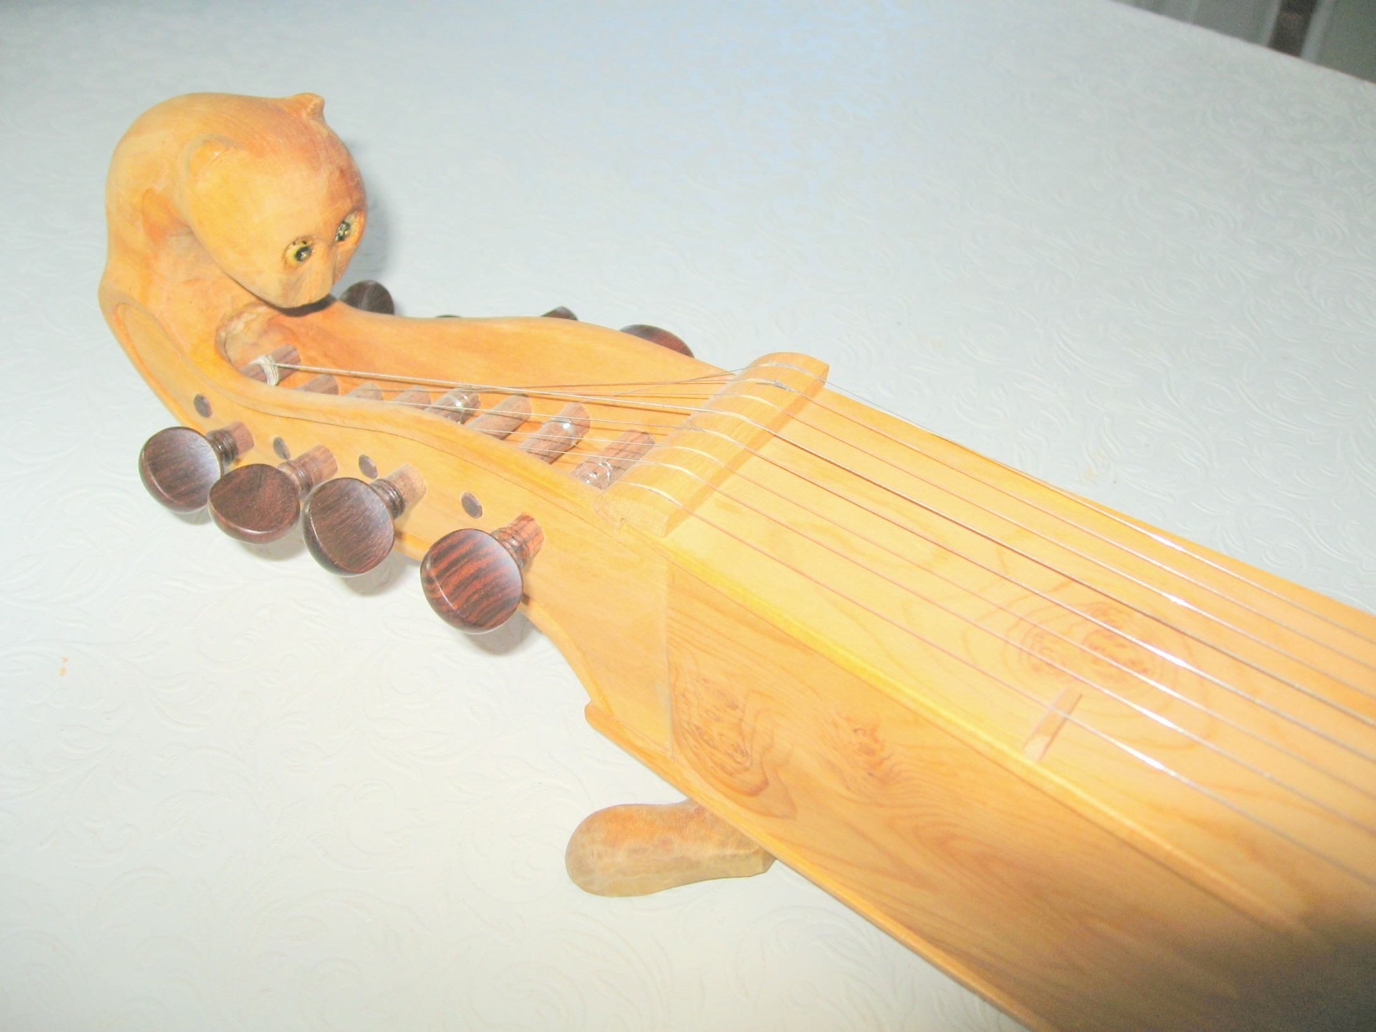
Norsk Langeleikforum inviterer til
SPELEHELG OG ÅRSMØTE
på Valdres Folkemuseum
24. – 25. januar 2015

- omvisning i den unike langeleikutstillinga på museet
- besøk i folkemusikkarkivet
- Eva Nyseth, Ole Aastad Bråten og Ingebjørg Hegge Bratrud
vil lære bort låttar
- årsmøte i NLF
Påmelding seinast 15. januar til langeleikforum@gmail.com eller
Gunvor 907 40 702.

Overnatting kan tingast på Fagernes Camping tlf 61 36 05 10

